**111學年度第二學期科學計算軟體作業四**

系級:114 姓名:黃薇庭 學號:F64101032

1. A、B兩種馬飼料各試用在不同的8匹馬上，試比較兩種飼料的增重效果是否有差異(40%；**答題提醒：附上變方檢定結果、t值、p值並依據檢定結果判斷是否有差異，若未達到或錯誤皆會斟酌扣分**)。

ANS:

1. 判斷是否為常態分佈：sample<50因此使用shapiro.test，由以下運算結果可以看出，兩者的p-value皆大於0.05，（因此不拒絕Ｈ0，不肯定Ｈa），因此兩者皆為常態分佈。

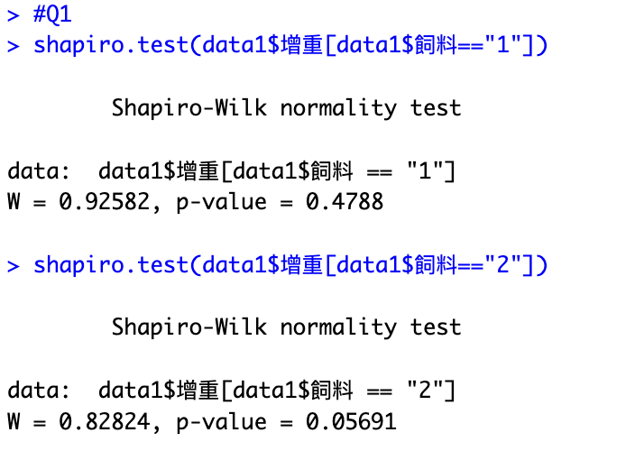

1. 檢視兩方法變異數是否相同：由以下運算結果可以看出，p-value大於0.05，（因此不拒絕Ｈ0，不肯定Ｈa），因此兩者不同飼料所得的增重結果變異數相同。

1. 由以下運算結果可以看出， p-value大於0.05，（因此不拒絕Ｈ0，不肯定Ｈa），因此兩者不同飼料所得的增重效果沒有差異。

1. 在醫院訪問49位路人一年看診之次數，請問資料是否呈常態分佈？若無，請透過**開方根轉換**方法將資料進行轉換後再次回答資料是否呈常態分佈(40%；**答題提醒：1. 請依照資料特性使用正確之常態分布檢定方法，並於判斷資料分布狀況時附上p值以及相關敘述；2. 需呈現資料轉換前後之直方圖，XY軸以及主題命名須合理；若未達到或錯誤皆會斟酌扣分**)。

ANS:

1. 判斷是否為常態分佈：sample<50因此使用shapiro.test，由以下運算結果可以看出，p-value小於0.05，（因此拒絕Ｈ0，肯定Ｈa），因此不為常態分佈。

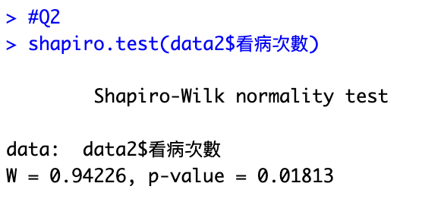

1. 透過開方根轉換方法將資料進行轉換後，p-value大於0.05，（因此不拒絕Ｈ0，不肯定Ｈa），因此為常態分佈。

1. 請以樹狀圖說明假說檢定各項方法的使用時機及判斷標準。(20%)

ANS:

bartlett.test

shapiro.test (sample<50) v.s. lillie.test(sample>50)